**Эскизы оконных и дверных блоков**

Эскизы оконных блоков



Количество – 21 шт.



Количество – 219 шт.



Количество – 8 шт.

Эскизы дверных блоков

Блок дверной из алюминиевых сплавов

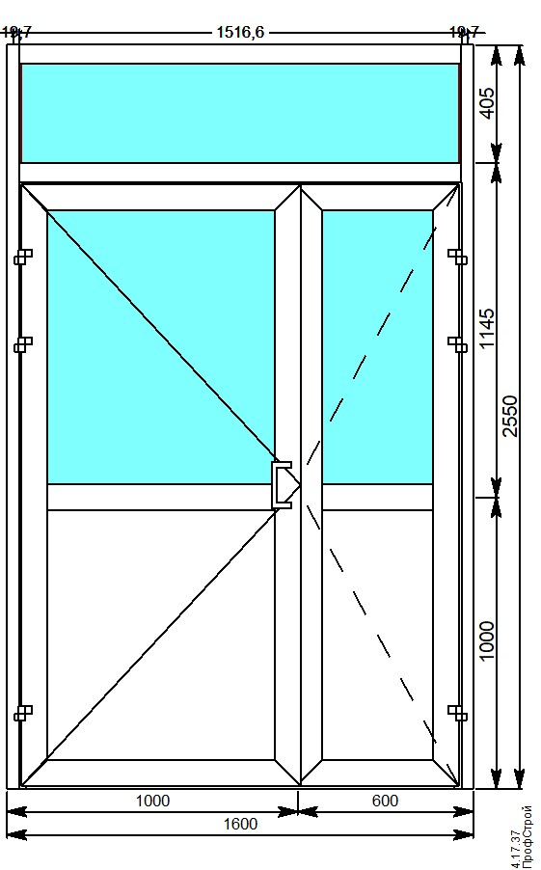

Количество – 1 шт.

Блок дверной из алюминиевых сплавов

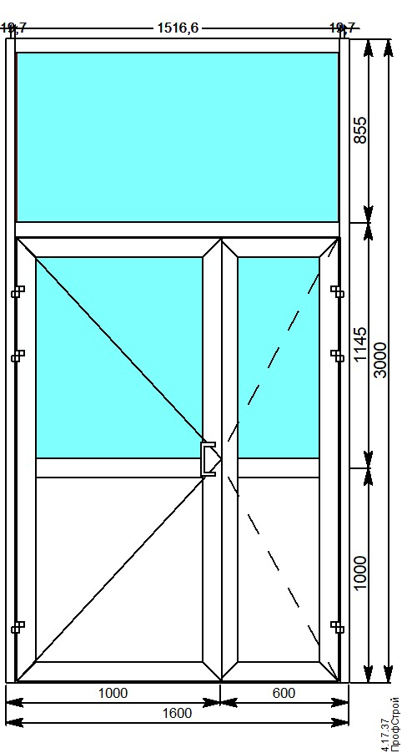

Количество – 5 шт.

Конструкция тамбура

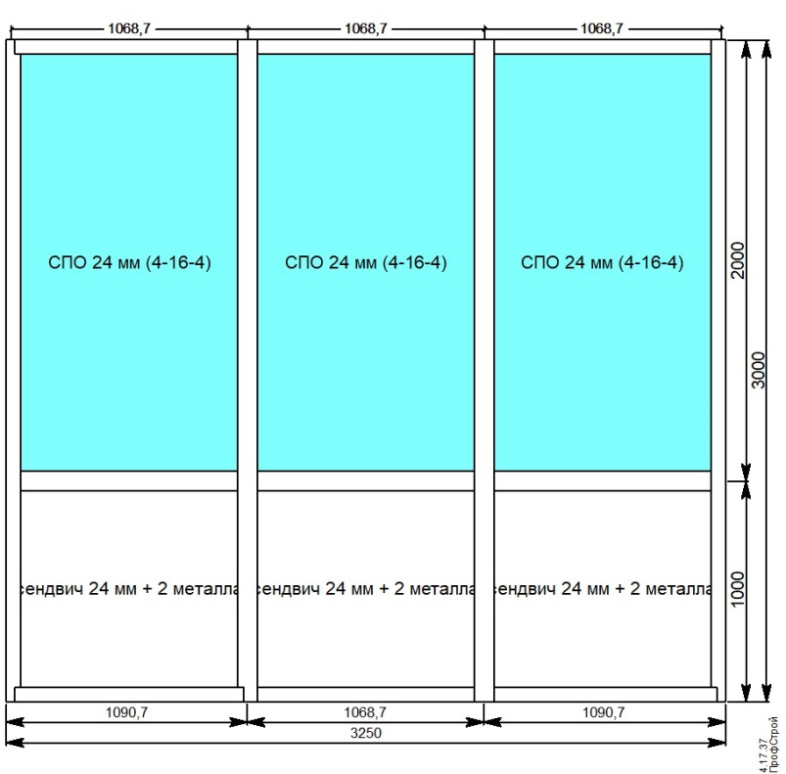

Количество – 2 шт.

Конструкция тамбура

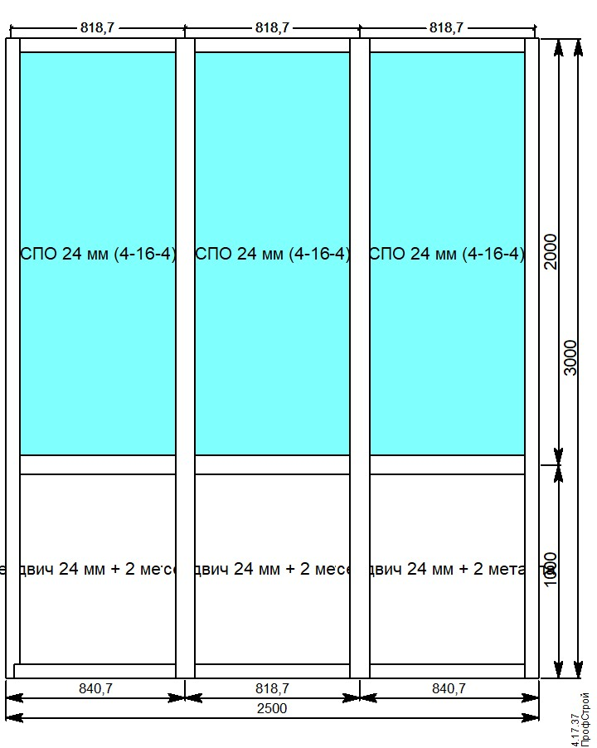

Количество – 2 шт.

Эскизы дверных блоков

Блок дверной стальной

1.1.1

DW+A

2070

850

Количество – 1 шт.

Блок дверной стальной

1.1.1

DW+A

2070

950

Количество – 1 шт.

Размеры оконных и дверных блоков, тамбурной конструкции указаны ориентировочно. В течение 3 (трех) рабочих дней с даты заключения контракта, Подрядчику необходимо выехать на Объект и произвести замеры оконных дверных проемов, тамбурной конструкции.